Міністерство освіти і науки України

Національний технічний університет України

«Київський політехнічний інститут імені Ігоря Сікорського"

Факультет інформатики та обчислювальної техніки

Кафедра інформатики і програмної інженерії

**Звіт**

з дисципліни «Основи комп’ютерних систем і мереж»

Лабораторна робота №1

Введення в програму CISCO PACKET TRACER, режим симуляції

**Виконав:**

Студент І курсу

гр. ІП-23

Зубарев М.К.

**Перевірила:**

к.т.н., доц. Зенів І.О.

2023

**Тема роботи**: ВВЕДЕННЯ В ПРОГРАМУ CISCO PACKET TRACER, РЕЖИМ СИМУЛЯЦІЇ.

**Мета заняття:** вивчити інтерфейс програми Cisco Packet Tracer, головне меню, панель інструментів, устаткування, лінії зв'язку, графічне меню, елементи анімації і симуляції, застосувати отримані знання при виконанні практичних завдань.

**Постановка задачі**: Створення мережі з 2х ПК і налаштування її роботи. Вивчення режиму симуляції в Cisco Packet Tracer. Налаштування мережевих параметрів ПК в його графічному інтерфейсі.

**Завдання 1.1**

1.Встановлюємо IP-адресу та маску підмережі для обох ПК

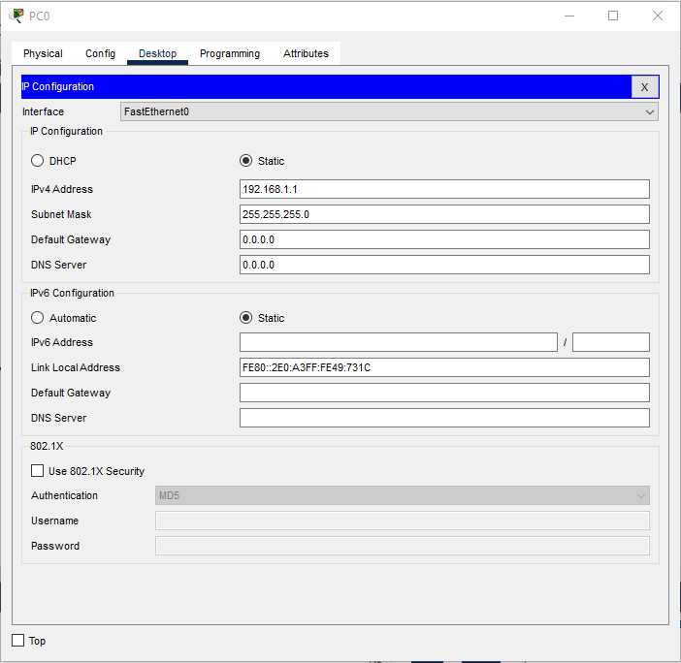

2. Пінгуємо один ПК до іншого

**Висновок:** успішно пропінгували 2 ПК

**Завдання 1.2**

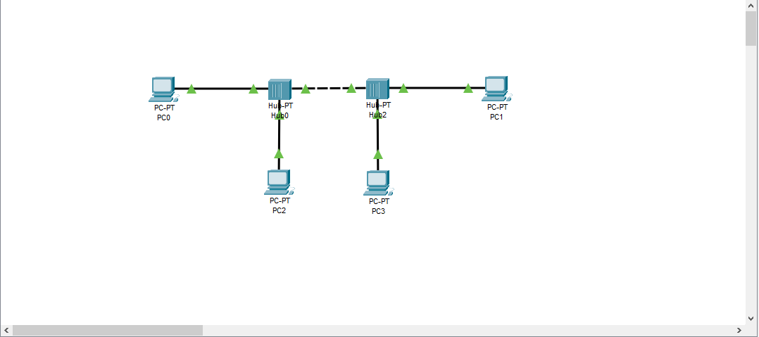1. Формуємо мережу з 4х ПК та 2х хабів

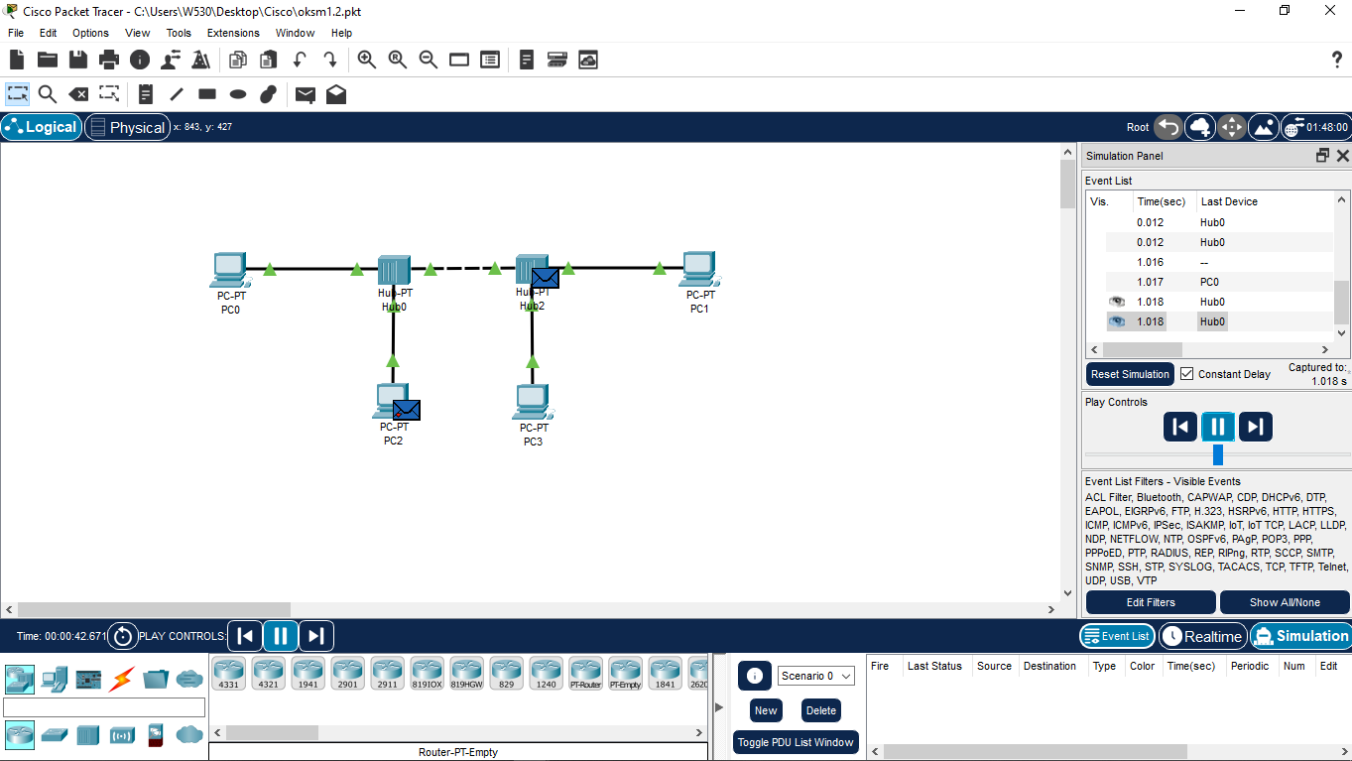2. Увімкнули симуляцію та пропінгували ПК0 та ПК1

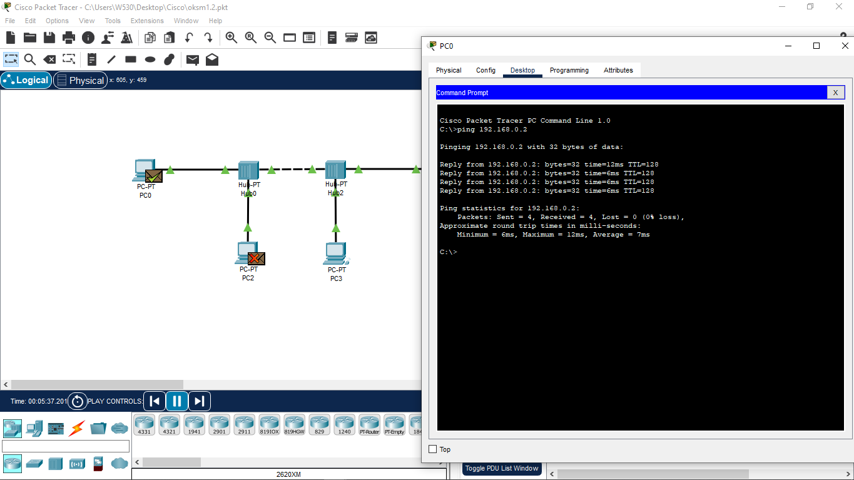3.Все пройшло успішно

**Висновок:** Вставили 2 хаби та пропінгували, все нормально працює

**Завдання 1.3**

1.Додаємо ПК4 та задаємо IP-адресу за допомогою командного рядка та команди **ipconfig**

2. Перевіряємо IP-адресу та маску підмережі за допомогою команди **ipconfig**

**Висновок:** за домогою ipconfig присвоїли IP-адресу, все спрацювало справно

**Висновок:** я вивчив інтерфейс програми Cisco Packet Tracer, головне меню, панель інструментів, устаткування, лінії зв'язку, графічне меню, елементи анімації і симуляції, застосував отримані знання коли виконував практичні роботи.